XPFIGHT
Mission n°8 – Portfolio – Antoine Gandelin

XPFIGHT
I. Scripts de création de la base de données 3
1. Création de la base de données et du rôle d’administrateur 3
2. Création de la structure de la base de données 3
II. Lancement des scripts de création 3
III. Programmation C++ avec QtCreator 5
1. Fichier : fenetre.cpp 5
1) Initialisation du jeu 5
2) Distribution d’un numéro de grille aléatoire 6
3) Création d’un menu avec plusieurs fonctionnalités 6
4) Construction des thèmes 7
5) Position des personnages 8
6) Résultat et conformité de la grille 9
7) Envoi du score 10
8) Enregistrement du score 11
9) Quitter le jeu 11
10) Aide du jeu 12
11) Changer le thème de la grille 12
2. Fichier : fenetre.h 12
3. Fichier : archer.cpp 12
4. Fichier : archer.h 13
5. Fichier : monstre.cpp 14
6. Fichier : monstre.h 14
7. Fichier : neutre.cpp 14
8. Fichier : neutre.h 15
9. Fichier : perso.cpp 15
10. Fichier : perso.h 16
IV. Affichage graphique sur QtCreator 17
1. Affichage de la fenêtre au lancement du jeu 17
2. Affichage du fichier d’interface utilisateur (fenetre.ui) 18
3. Liste des éléments graphiques 18
4. Placement des personnages 19
5. Message d’erreur 20
6. Lancement du combat 21
7. Vérification du score puis enregistrement du score 22
8. Affichage du menu et ses fonctionnalités 22
9. Quitter le jeu 23
10. Affichage des différents thèmes 23
1) Thème « classique » 23
2) Thème « comics » 24
3) Thèmes « lettres » 25
V. Partie serveur du programme 25

Scripts de création de la base de données
Voir les fichiers xpfight_admin.sql et xpfight_structure.sql

Création de la base de données et du rôle d’administrateur
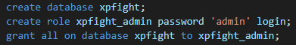

Création de la structure de la base de données
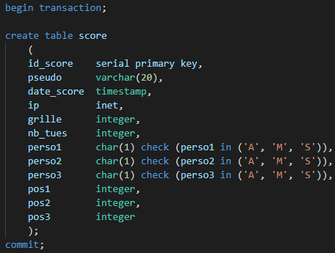

Lancement des scripts de création
Lancement des scripts de création de la base. On se connecte en DBA (postgres) :

$ su postgres

On lance le client de Postgresql :

$ psql

Sous psql, on lance le script de création de la base et du rôle :

postgres=# \i /chemin_ou_se_trouve_le_script/xpfight_admin.sql
CREATE DATABASE
CREATE ROLE
GRANT

On quitte le client psql, on quitte la session bash postgres et on lance le client psql avec les valeurs voulues :

$ psql xpfight -U xpfight_admin -h 127.0.0.1

xpfight=> \i /chemin_ou_se_trouve_le_script/xpfight_structure.sql
BEGIN
CREATE TABLE
COMMIT

On vérifie que la table a été correctement crée :

xpfight=> \d
Liste des relations
Schéma | Nom | Type | Propriétaire
--------+---------+--------+--------------
public | score | table | dc_admin
(1 ligne)

Programmation C++ avec QtCreator

Fichier : fenetre.cpp

Initialisation du jeu
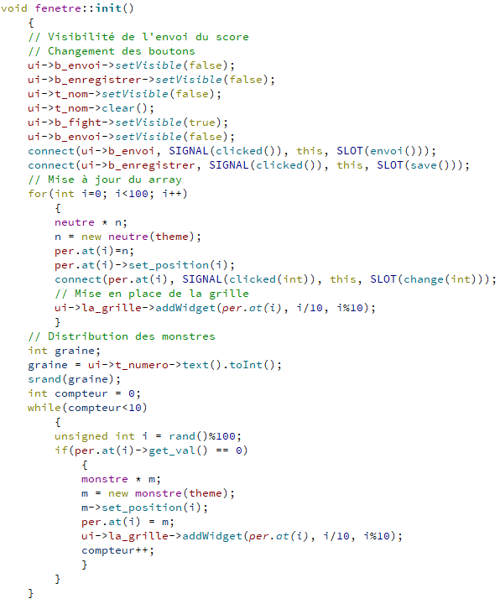

Distribution d’un numéro de grille aléatoire
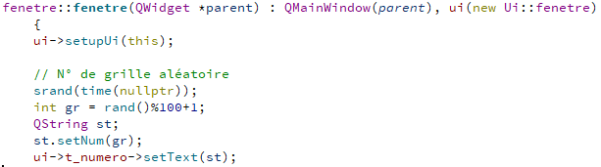

Création d’un menu avec plusieurs fonctionnalités
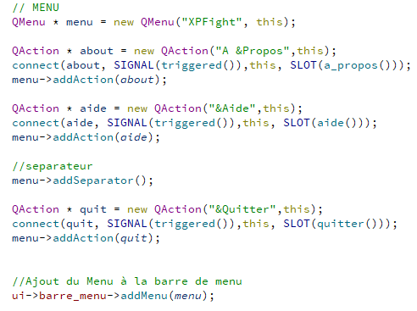

Construction des thèmes
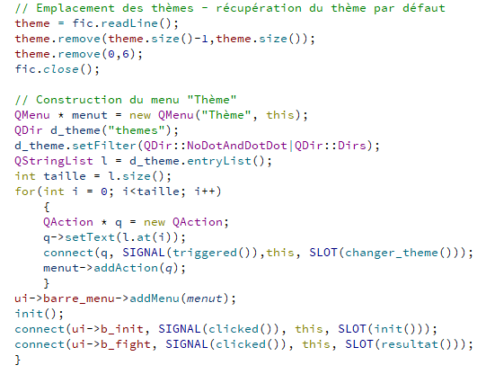

Position des personnages
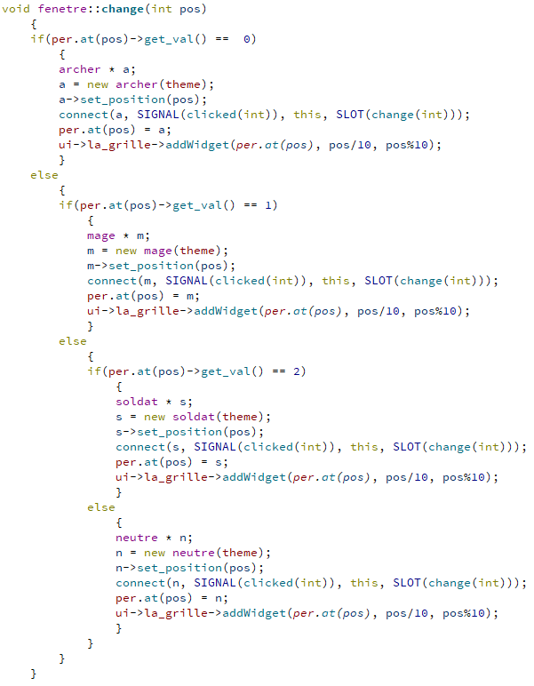

Résultat et conformité de la grille
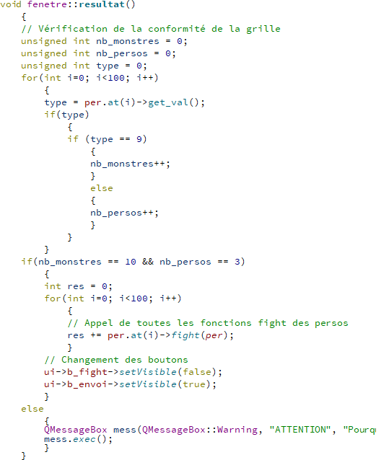

Envoi du score
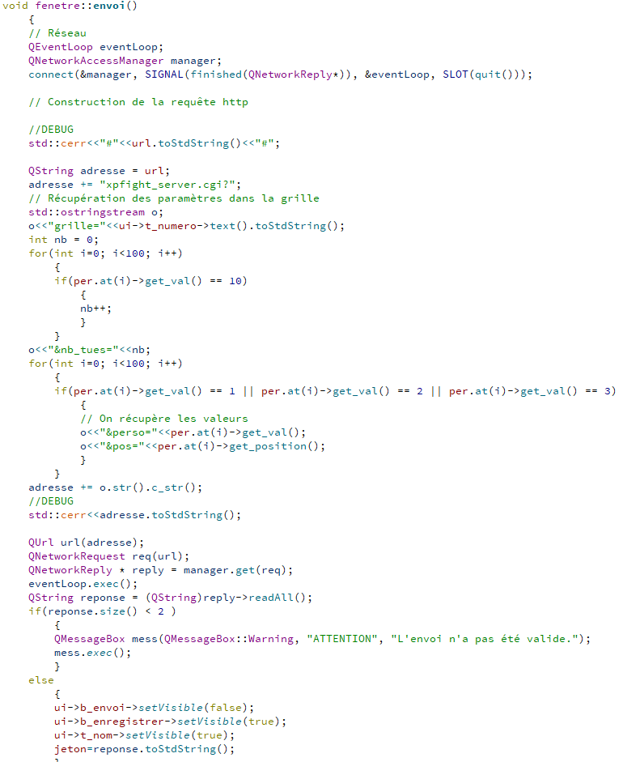

Enregistrement du score
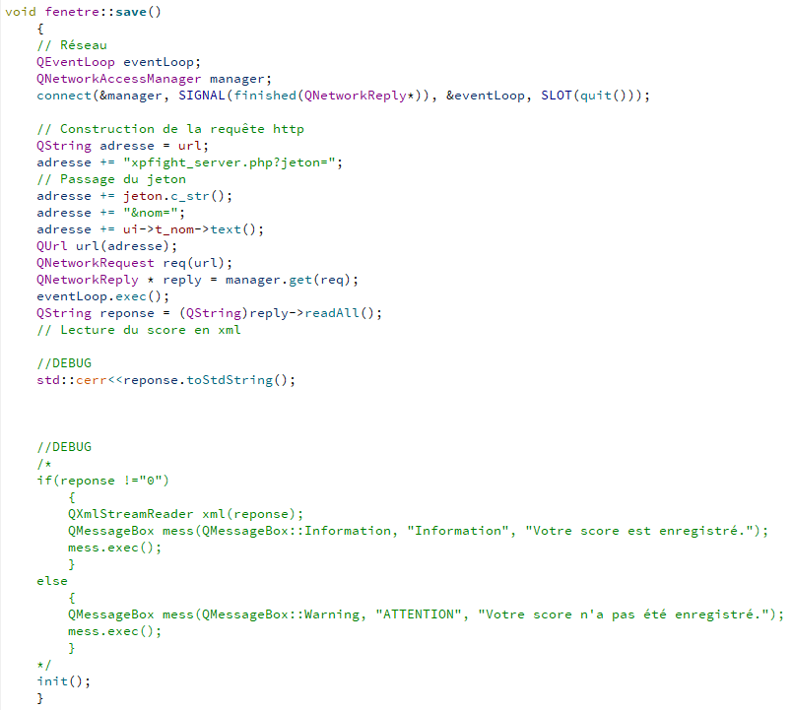

Quitter le jeu
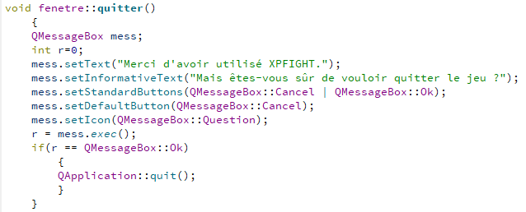

Aide du jeu
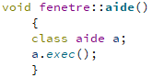

Changer le thème de la grille
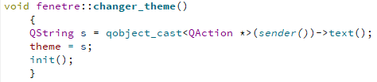

Fichier : fenetre.h
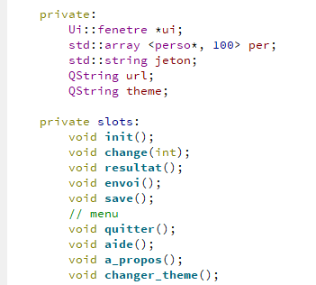

Fichier : archer.cpp
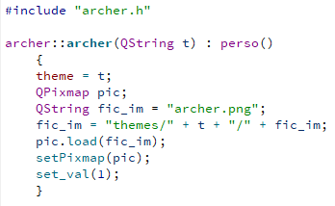

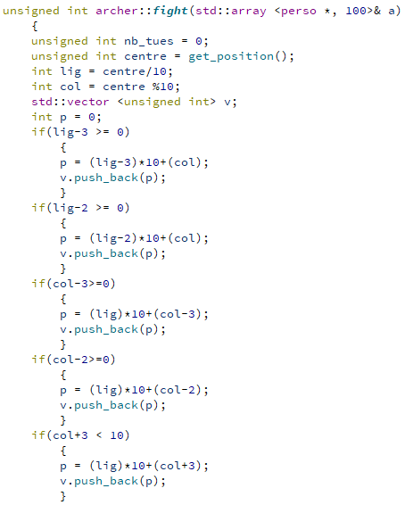

Fichier : archer.h
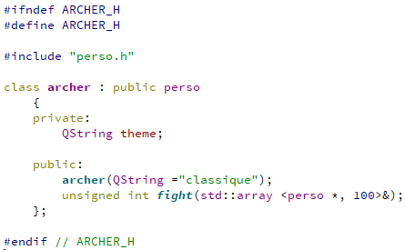

Fichier : monstre.cpp
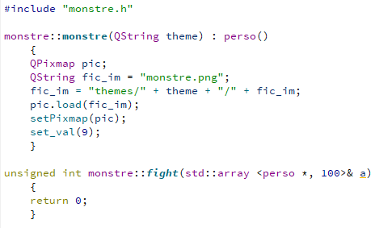

Fichier : monstre.h
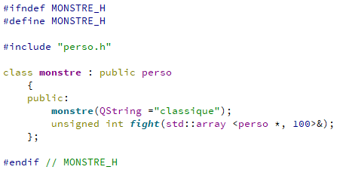

Fichier : neutre.cpp
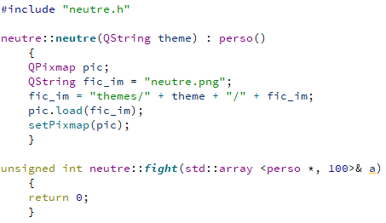

Fichier : neutre.h
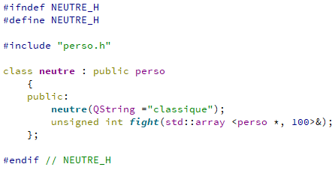

Fichier : perso.cpp
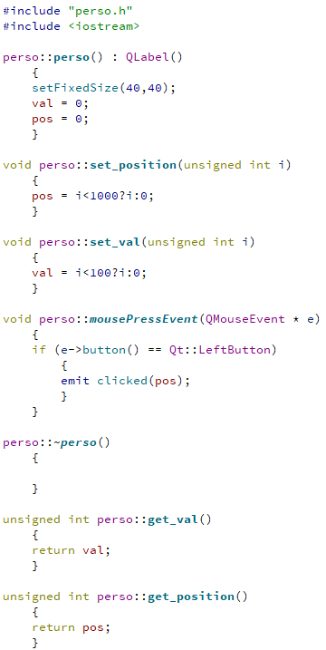

Fichier : perso.h
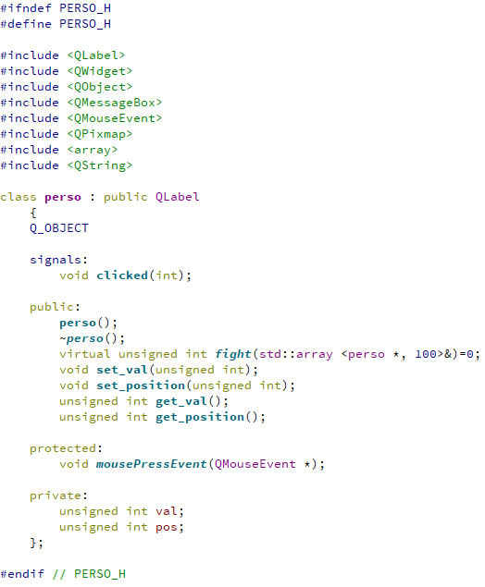

Affichage graphique sur QtCreator

Affichage de la fenêtre au lancement du jeu
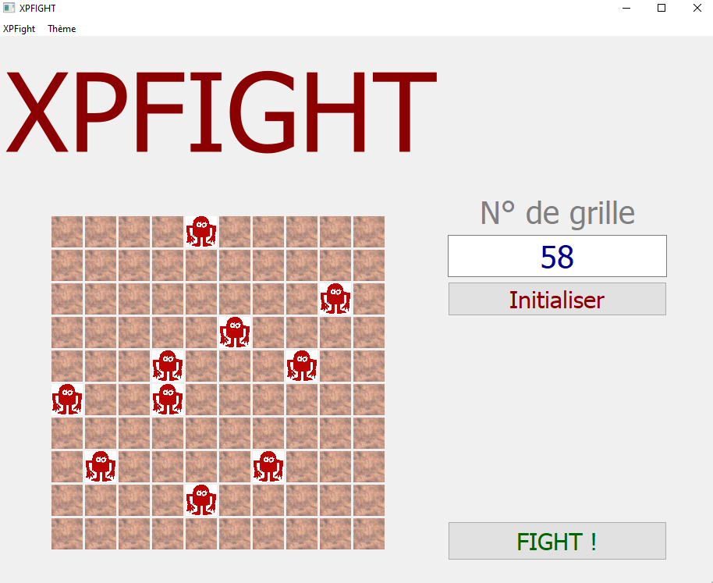

Affichage du fichier d’interface utilisateur (fenetre.ui)
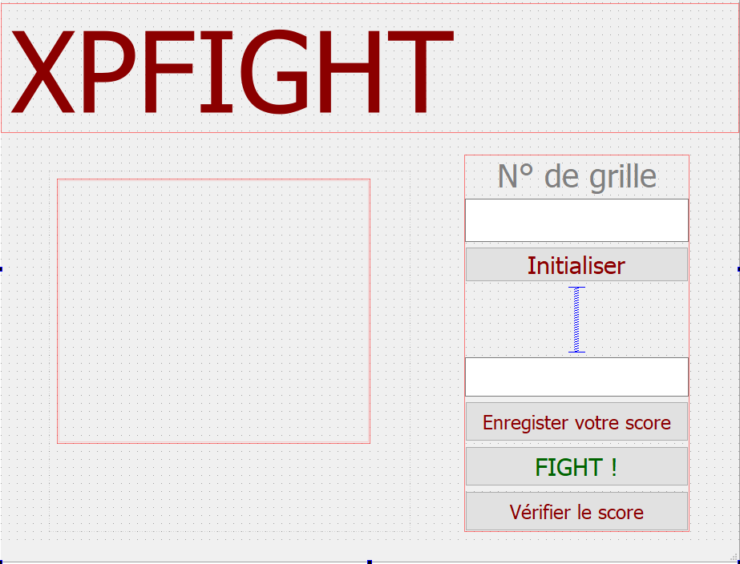

Liste des éléments graphiques
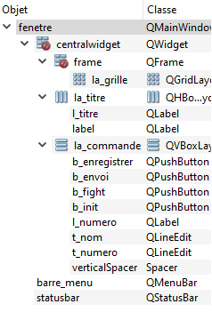

Placement des personnages
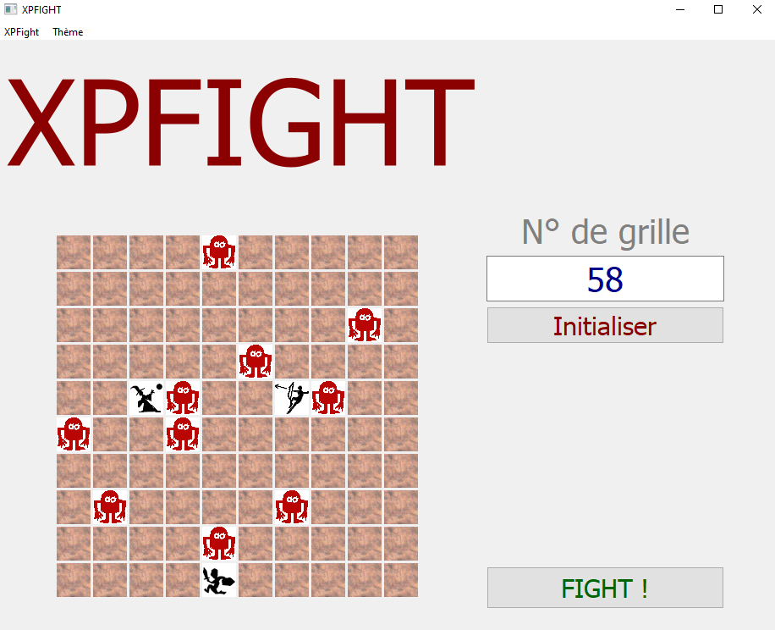

Message d’erreur
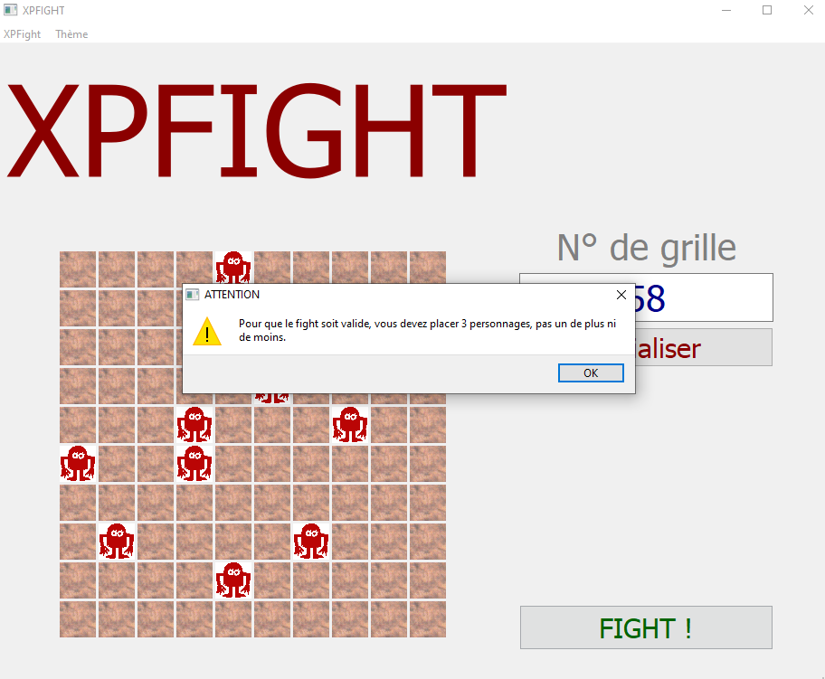

Lancement du combat
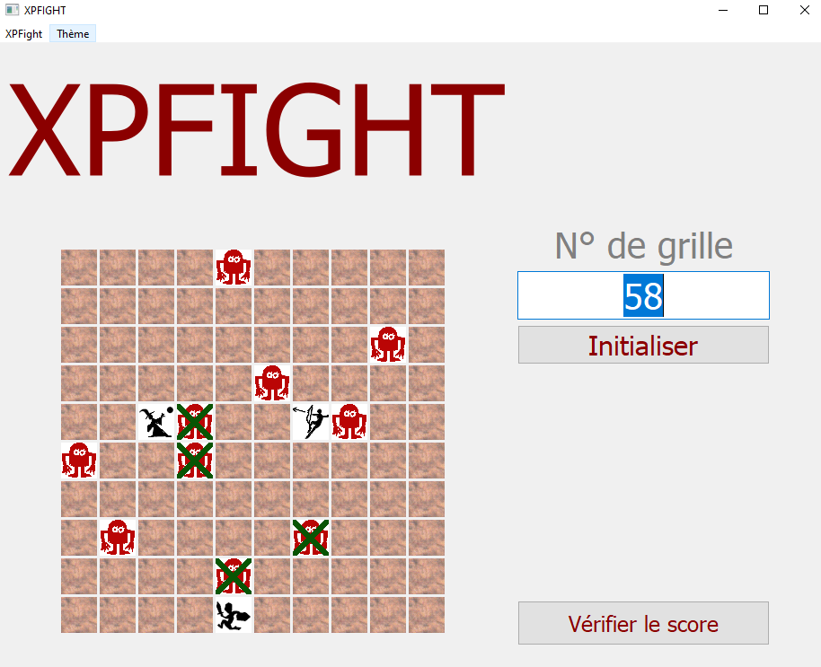

Vérification du score puis enregistrement du score
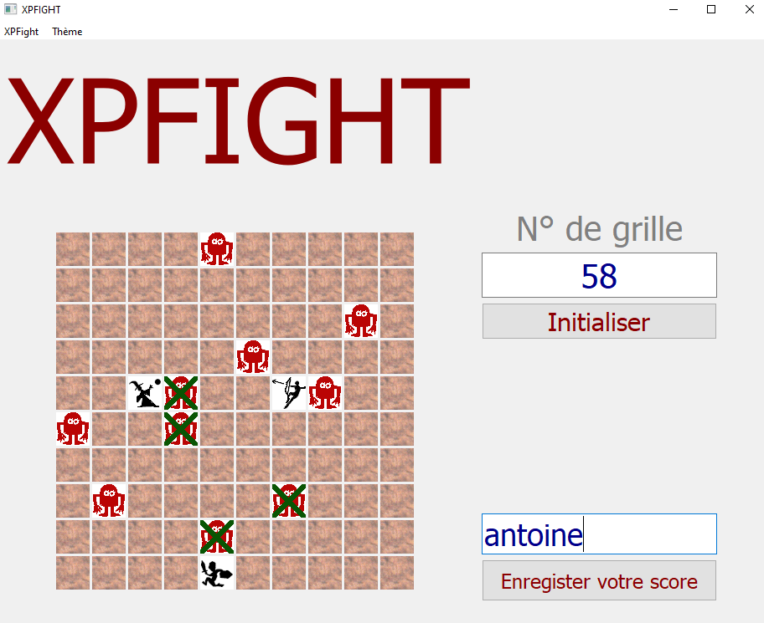

Affichage du menu et ses fonctionnalités
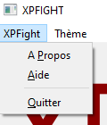

Quitter le jeu
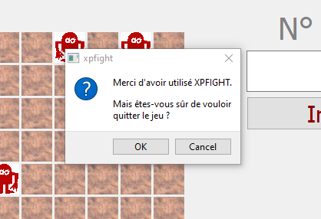

Affichage des différents thèmes

Thème « classique »
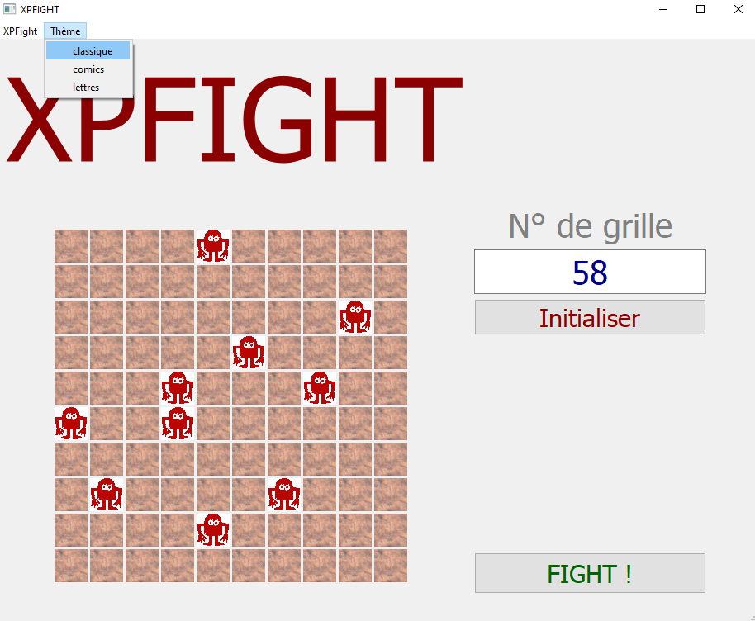

Thème « comics »
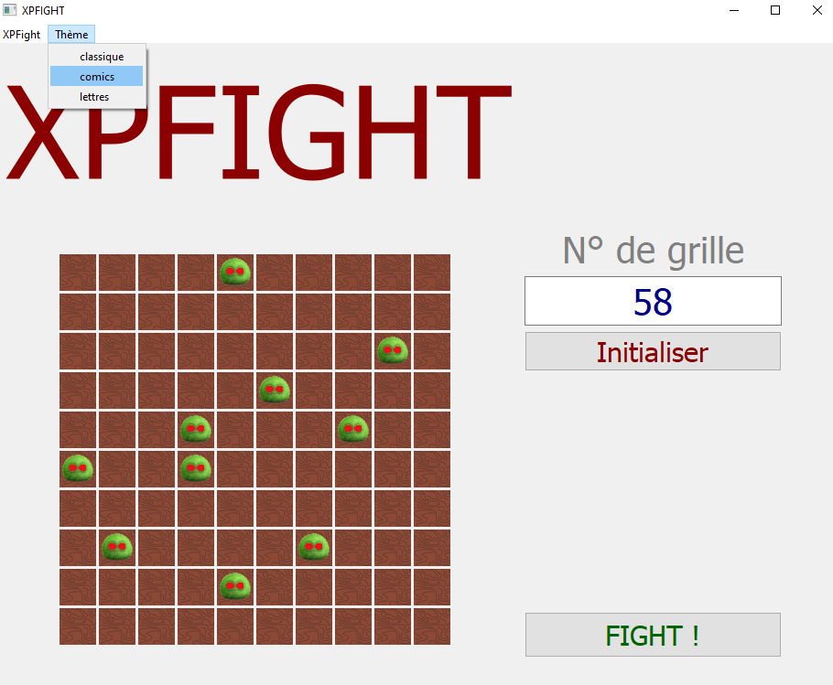

Thèmes « lettres »
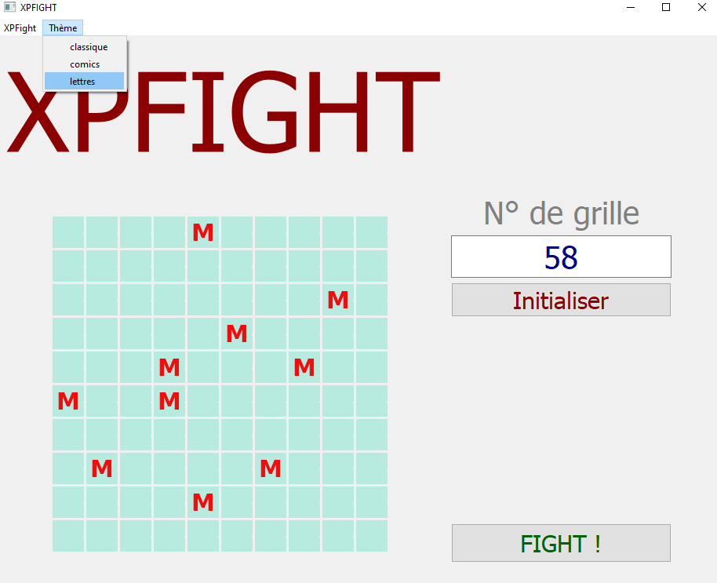

Partie serveur du programme

